СПИСОК ОБРАЗОВАТЕЛЬНЫХ ИНТЕРНЕТ-РЕСУРСОВ, ПРЕДОСТАВЛЕННЫХ ПАРТНЕРАМИ ДЛЯ СВОБОДНОГО ДОСТУПА НА ВРЕМЕННЫЙ ПЕРИОД

Мои Достижения - онлайн сервис самоподготовки и самопроверки

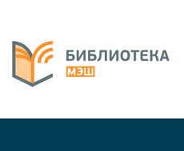
«Московская электронная школа»

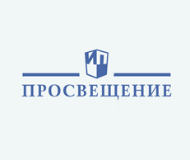
Медиатека «Просвещения»

Платформа для проведения Олимпиад и курсов «Олимпиум»

Яндекс.Учебник - задания по русскому языку и математике

Учи.ру — интерактивная образовательная онлайн-платформа

Мособртв – первое познавательное телевидение

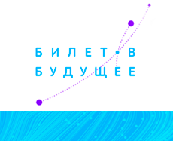
Билет в будущее
как выбрать профессию

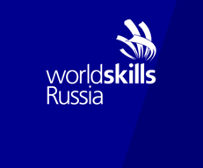
Сайт Worldskills Russia
все о профессиональных компетенциях

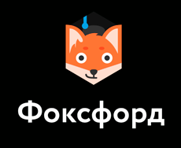
Фоксфорд

ЯКласс - цифровой образовательный ресурс для школ

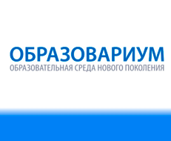
Портал «Образовариум»

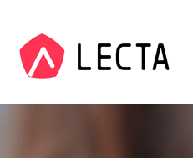
Образовательная платформа LECTA

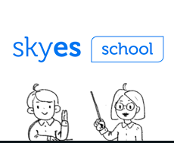
Цифровая образовательная среда Skyeng

«Мобильное Электронное Образование» (МЭО)


Рекомендации Mail.ru Group

Онлайн-курсы Образовательного центра Сириус

